SPRINT 9
Resoldràs alguns problemes de la vida quotidiana aplicant les estructures de dades i control en Python.
Un client de l'empresa en la qual treballes demana una llista de programes molt senzills, però que li facilitarien molts processos.
Se’t demanarà que programis varies funcions. Per a fer l’entrega, hauràs d’entregar tant el codi de la funció:
def funcioexemple(variable1, variable2):
resultat = variable1 + variable2 # sumem les dues variables
return resultat
Com la seva execució per demostrar que funciona correctament, ensenyant-ne l’output:
funcioexemple(3, 8)
Intenta que tot el codi que generis sigui el més reproduïble possible.

NIVELL 1
Exercici 1.- Calculadora de l'índex de massa corporal
Escriu una funció que calculi l'IMC ingressat per l'usuari/ària, és a dir, qui ho executi haurà d'ingressar aquestes dades.
Pots obtenir més informació del seu càlcul en: 🔗 Índice de masa corporal IMC que es y como se calcula.
La funció ha de classificar el resultat en les seves respectives categories.
Consell: Intenta validar les dades prèviament, perquè enviï un missatge d’advertència si les dades introduïdes per l’usuari/a no
estan en el format adequat o no pren valors raonables.

Es defineix la funció calcular_imc amb els valors que l’usuari ha d’introduir, pes (peso) i alçada (altura) que són necessaris per calcular l’Index de Massa Corporal (IMC).
Per tal d’evitar error quan a l’hora d’introduir ambdós valors, s’utilitza try i except que permeten controlar si el valor és un número. Si no ho és, retorna un missatge indicant que cal introduir un número, però sense que el programa s’aturi . Aquest control d’errors es fa amb la funció ValueError ja inclosa a Python.
Desprès, també es comprova que s’introdueixen valors dins d’un rang raonable (el pes entre 35 i 200 kg i l’alçada entre 1.20 i 2.20 m) i en cas que no ho estiguin es retorna un missatge per tal que l’usuari ho pugui corregir.
En els casos descrits es fa servir return per tal que aparegui el missatge d’advertència.
Un cop assegurat que els valors de pes i alçada són vàlids, es calcula l’IMC mitjançant la fórmula i es fa un arrodoniment a un sol decimal amb round.
Finalment es fa la classificació segons el valor de l’IMC fent servir if, elif i else per veure en quin rang es troba:
- Si és inferior a 18.5 es considera que el pes és baix.
- Entre 18.5 i 25 es considera que el pes és normal.
- Entre 25 i 30 es considera que es té sobrepès.
- A partir de 30 es classifica com a obesitat.

Tot això es retorna en un diccionari, que mostra el valor de l’IMC i la classificació corresponent.

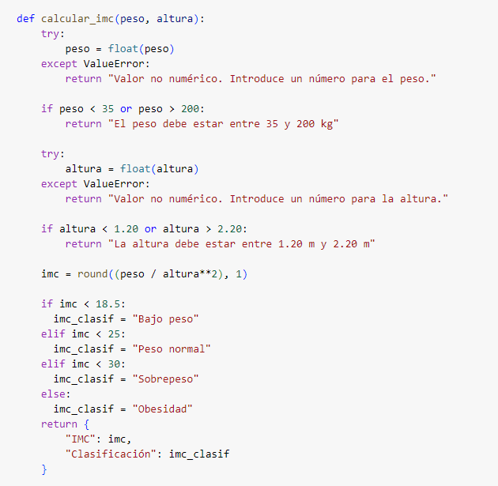

A continuació es mostra l’execució de la funció amb diversos valors per tal de mostrar els diferents missatges i resultats que poden aparèixer:

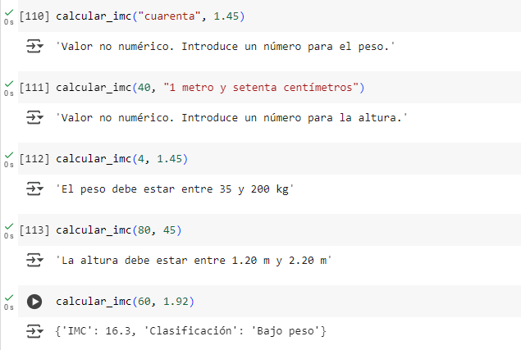

Exercici 2. Convertidor de temperatures
Existeixen diverses unitats de temperatura utilitzades en diferents contextos i regions. Les més comunes són Celsius (°C), Fahrenheit (°F) i Kelvin (K). També existeixen altres unitats com Rankine (°Ra) i Réaumur (°Re).
Selecciona almenys 2 conversors, de tal manera que en introduir una temperatura retorni, com a mínim, dues conversions, de manera que es puguin guardar (recorda que un print() no es pot guardar mai).
Consell: Intenta validar les dades prèviament, perquè enviï un missatge d’advertència si les dades introduïdes per l’usuari/a no estan en el format adequat.
(EXTRA): Pensa una manera d’emmagatzemar totes les possibles conversions en un sol objecte (Llista? Diccionari? DataFrame?) en comptes d’escriure molts if else en funció de la temperatura d’origen i la temperatura de destí.

Es defineix la funció convertir_temperatura que rep dues entrades, la unitat de temperatura que vol convertir (unitat_temp) i el valor numèric de la temperatura (valor_temp).
Primerament, es crea un petit diccionari (limites) que conté les temperatures mínimes que pot assolir cada escala segons la ciència i que corresponen al zero absolut, Cap temperatura pot estar per sota d’aquests valors:
- Celsius: -273.15
- Fahrenheit: -459.67
- Kelvin: 0

A continuació es recull la unitat (unidad_temp). Amb la funció strip s’eliminen els espais sobrants i amb la funció upper es converteix a majúscula per tal d’assegurar que el programa reconeix la unitat correctament. Desprès es comprova que la unitat sigui vàlida (‘C’ per Celsius, ‘F’ per Fahrenheit i ‘K’ per Kelvin). En cas de que no ho sigui es retorna un missatge d’advertència per tal que l’usuari ho corregeixi.

Desprès es revisa que la temperatura sigui un número, utilitzant try i except ValueError. Si no ho és, el programa ho detecta i retorna un missatge d’error sense que per això s’aturi. En aquest punt es comprova que el valor no estigui per sota del zero absolut per la seva escala. Si ho està, es retorna un missatge indicant quin és el valor mínim possible.

Quant la unitat i la temperatura tenen valors vàlids, es crea un diccionari (dicc_conversor) on es posaran els resultats de les conversions arrodonides a dues xifres decimals amb round:
- Si la unitat és Celsius, es calculen Fahrenheit i Kelvin
- Si és Fahrenheit, es calculen Celsius i Kelvin
- Si és Kelvin, es calculen Celsius i Fahrenheit

Finalment, la funció retorna un diccionari amb les conversions que mostrarà les escales i els valors corresponents.

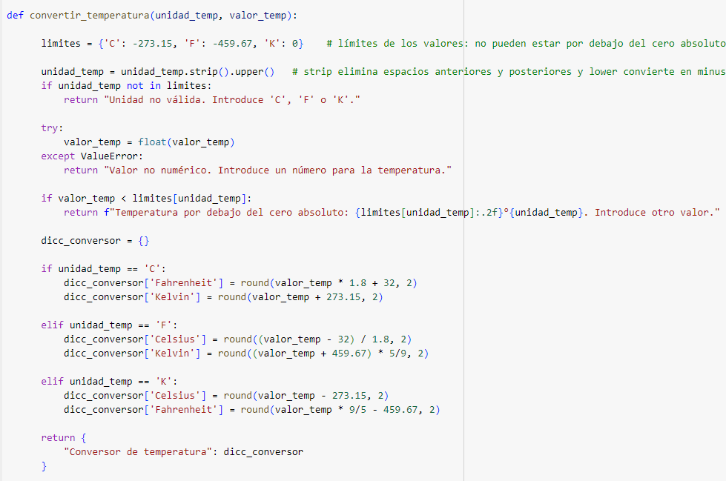

A continuació es mostra l’execució de la funció amb diversos valors per tal de mostrar els diferents missatges i resultats que poden aparèixer:

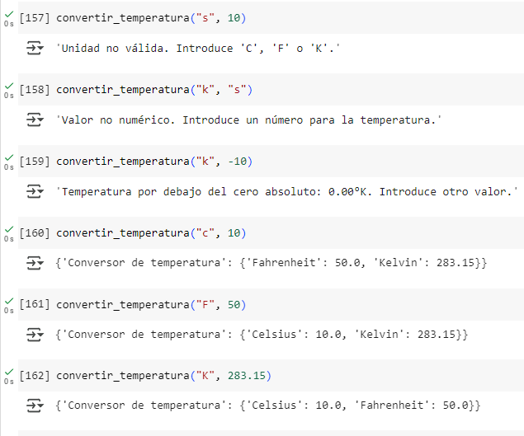
Exercici 3. Comptador de paraules d'un text
Escriu una funció que donat un text, mostri les vegades que apareix cada paraula. Intenta que es gestionin totes les casuístiques possibles que facin que el programa no funcioni correctament.
(EXTRA): Quina és la llargada mitjana de les paraules del text que has escrit? “Hola com va?” hauria de retornar (4+3+2) / 3 = 3

Es defineix la funció contar_palabras_y_calculo_media que rep com a entrada un text qualsevol.
Primer de tot, s’importa el mòdul unicodedata que serveix per treballar amb les propietat dels caràcters, concretament per saber si un caràcter és un signe de puntuació.
Amb for c in texto, que és un bucle, es recorre tot el text. Amb la funció startswith es comprova si el caràcter pertany a la categoria puntuació i, amb la funció category, cada signe de puntuació es substitueix per un espai, si no ho és, es manté el caràcter original. D’aquesta manera les paraules queden separades i diferenciades unes de les altres. Finalment, amb la funció join tots els caràcters s’ajunten en una sola cadena sense cap signe de puntuació (texto_sin_puntuacion).
Ara, amb split s’elimina qualsevol espai sobrant i amb lower es posen totes les lletres en minúscules per evitar que el programa faci distincions amb la mateixa paraula.

A continuació, es crea un diccionari (dicc_palabras) i amb el bucle for es recorren totes les paraules i, amb la funció get la pròpia paraula (palabra) es fa servir com a clau. Si ja existia, se li suma 1 al comptador i, si no, comença des de 1. Al mateix temps, es va sumant la longitud de cada paraula i que servirà posteriorment per calcular la mitjana que es presentarà arrodonida amb dues xifres decimals amb la funció round per facilitar la lectura.

Finalment, la funció retorna un diccionari que en primer lloc mostra un recompte de paraules (cada paraula amb el nombre de vegades que apareixen), i en segon lloc, mostra la mitjana de lletres per paraula del text.

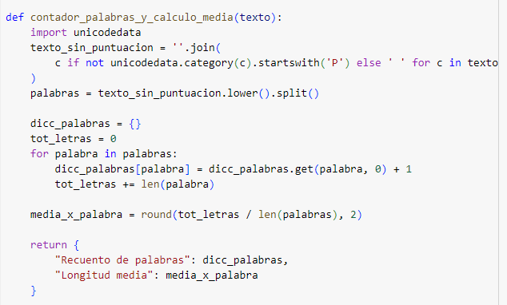

A continuació es mostra l’execució de la funció amb diversos valors per tal de mostrar els diferents resultats que poden aparèixer:
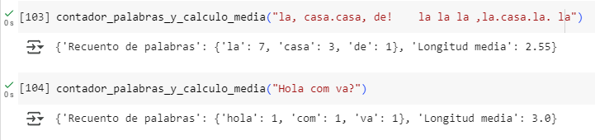

Exercici 4. Diccionari invers (amb possibilitat de duplicats)
Resulta que el client té una enquesta molt antiga que s'emmagatzema en un diccionari i els resultats els necessita al revés, és a dir, intercanviant les claus i els valors. Els valors i claus en el diccionari original són únics; si aquest no és el cas, la funció hauria d'imprimir un missatge d'advertiment, juntament amb una llista amb els valors associats a la clau repetida.

Es defineix la funció invertir_diccionario que rep com a entrada un diccionari qualsevol. Primerament es crea un diccionari (dicc_invertido) que servirà per intercanviar les claus i els valors, és a dir, els valors del diccionari original passaran a ser les noves claus, i les claus originals passaran a ser els seus valors.
Per fer això, es fa servir un bucle for que recorre cada parella clau-valor del diccionari original amb la funció items. Si no hi és, es crea una nova entrada amb aquest valor com a clau a dicc_invertido i s’hi assigna una llista que conté la clau original. Si ja hi és, vol dir que el valor està repetit i s’afegeix la nova clau a la llista ja existent amb la funció append.
Desprès, es comprova amb un altra bucle for si hi ha algun cas on una mateixa clau ara té més d’un valor associat. Si és així, s’imprimeix un missatge d’advertència per avisar l’usuari.
Desprès, es prepara un diccionari final (diccionario_final) que mostra els valors que es volen mostrar quan s’executi la funció:
- Si una clau del diccionari invertit té un sol element a la llista, és a dir, només hi havia una clau original amb aquell valor, es mostra directament la clau.
- Si té més d’un element a la llista, es manté la llista per mostrar tots els elements.
Finalment, es retorna aquest nou diccionari com a resultat de la funció, dins d’un altre diccionari amb la clau "Diccionario invertido".

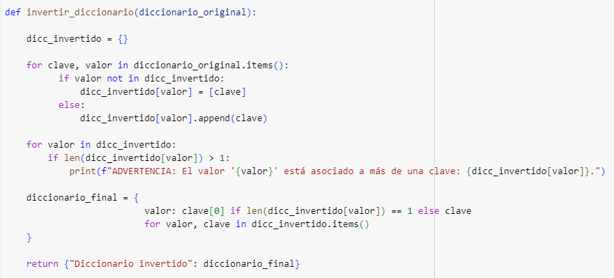

A continuació es mostra l’execució de la funció amb l’exemple de dos diccionaris diferents:

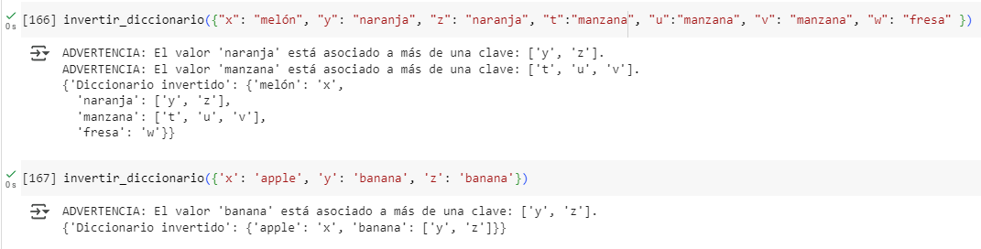

NIVELL 2
Exercici 1.- Comptador i endreçador de paraules d'un text.
El client va quedar content amb el comptador de paraules, però ara vol llegir arxius TXT i que calculi la freqüència de cada paraula ordenades dins de les entrades habituals del diccionari segons la lletra amb la qual comencen, és a dir, les claus han d'anar de la A a la Z i dins de la A hem d'anar de la A a la Z.

S’ha posat una excepció
Definim la funció contador_y_ordenador_palabras que rep com a entrada un arxiu de tipus .txt. Amb la funció with open s’obre l’arxiu afegint-li el paràmetre encoding=’utf-8’ per poder llegir un arxiu .txt. Desprès ja es pot llegir amb read().

S’ha creat una excepció per evitar que el programa s’aturi si la ubicació i/o el nom de l’arxiu no és correcte i mostra un missatge d’error per avisar a l’usuari.
S’utilitza el modul unicodedata per poder treballar amb el text sense puntuació i s’apliquen les funcions lower i split com anteriorment, per normalitzar les paraules. Igual que anteriorment, recorrem tota la llista de paraules (palabras) i es copien a un diccionari (dicc_palabras), juntament amb el nombre de vegades que apareix cadascuna. Fins aquí és igual que exercici d’abans, però, aquí es vol que cadascuna d’elles estigui assignada a la lletra per la qual comença i aquesta lletra serà la clau d’un nou diccionari. Per això, primer de tot es crea la clau del diccionari (diccionari_con_alfabeto) fent que es crei per a cada clau les lletres de l’abecedari. Per això utilitzem chr(). Desprès recorrem el diccionari on estàn les paraules i anem associant el parell clau-valor amb cadascuna de les lletres.
Com en aquest diccionari estan totes les lletres de l’abecedari, s’han d’eliminar aquelles lletres que no tinguin assignades cap valor. Això es fa amb un bucle for recorrent el diccionari resultant de l’anterior acció. Si troba que hi ha un valor assignat a la clau, en aquest cas la lletra, posem tant la clau com el valor a un diccionari auxiliar (dicc_limpio), però si no hi ha valor, no el posa. Quan ja s’han recorregut totes les lletres, es torna a posar amb el diccionari on s’havia grabat tot.
Finalment, s’han d’ordenar les paraules assignades a cada lletra internament. Es torna a fer servir un bucle que recorre les claus del diccionari i en una variable (sub_diccionario) es copia el valor assignat, és a dir, el diccionari que conté les paraules que comencen per una lletra determinada i el nombre de vegades que apareix, i s’ordena amb la funció sorted aquest sub-diccionari pel parell clau-valor. Això s’indica amb la funció items.

Per acabar, es retorna el diccionari ja ordenat com a resultat de la funció.

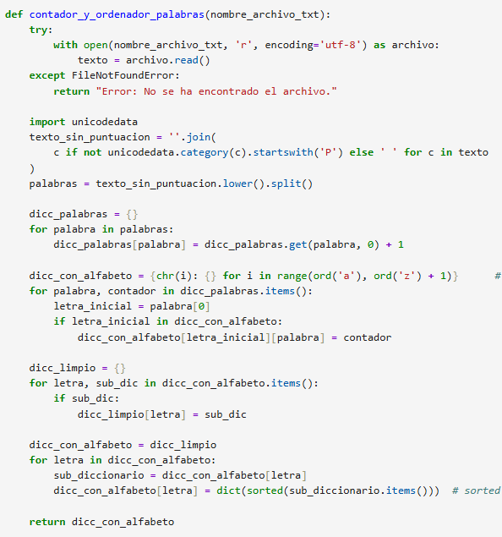

A continuació es mostra l’execució de la funció posant dues ubicacions diferents, la primera no existeix i dóna com a resultat un missatge d’advertència, i a la segona, s’ha introduït l’arxiu i ubicació correctes. Es tracta d’una versió abreviada de «tu_me_quieres_blanca» per procurar reduïr la llargada de l’output resultant:

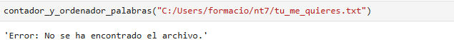
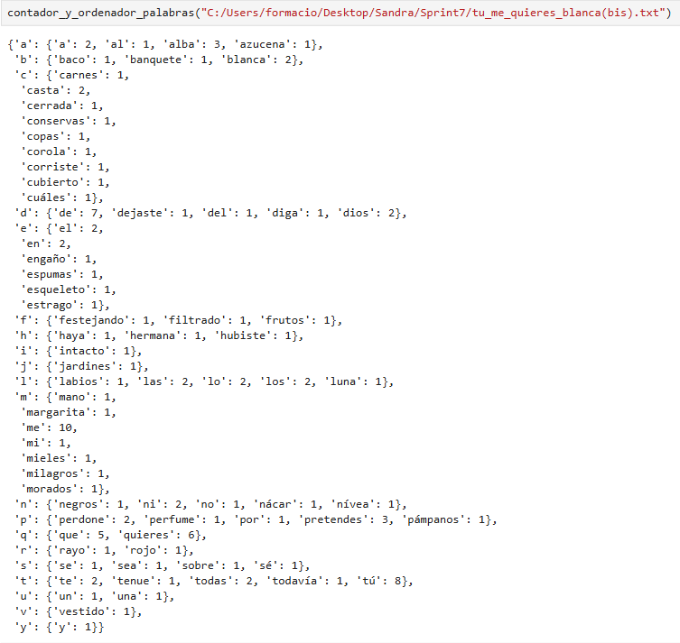

Exercici 2.- Conversió de tipus de dades.
El client rep una llista de dades i necessita generar dues llistes, la primera on estaran tots els elements que es van poder convertir en flotants i l'altra on estan els elements que no es van poder convertir.
Exemple de la llista que rep el client: [ '1.3', 'one' , '1e10' , 'seven', '3-1/2', ('2',1,1.4,'not-a-number'), [1,2,'3','3.4']

